รายงาน Lab06 — Lamp Emotion FSM
ชื่อ–รหัสนักศึกษา / กลุ่ม: วทัญญู ชำนาญ (6752500096), ณัฐพงศ์ เวชยานนท์ (6752500177), นิธิวัฒน์ สุทธิ (6752500037), ปุญญพัฒน์ ปราณีชาติ (6752500355) / กลุ่ม ภาคีนกอีก๋อย วันที่ส่ง: 13 พฤศจิกายน 2569
สรุป: C1 (debounce + hysteresis) ลดการเปลี่ยน state จาก 63–72 เหลือ 9–10 ครั้งต่อ run และตอบสนองครบ 7/7 expected sources ทุก seed ส่วน C0 ขาด 1/7 ใน seed 42 และ 43 ผลทั้งหมดเป็น simulated command onset จาก synthetic seeds 41–43 ไม่ใช่ physical latency
1. Prediction (เขียนก่อนรัน)
- Bounce ของปุ่ม (1 s) และ noise ±0.035 m ของระยะ (5 s, 7 s) ทำให้ C0 เปลี่ยน state ถี่และมี command ถูกแทนที่มาก ส่วน C1 เปลี่ยนน้อยกว่าเพราะ debounce 0.06 s และ hysteresis
- C1 ควรมี latency สูงกว่าใน input ที่ต้องรอ debounce (ปุ่ม, touch) แต่ยังต่ำกว่า 1 s
- ไม่ควรมี onset ใหม่: invalid_01 และ stale_01 (fault ขณะ output เป็น neutral อยู่แล้ว) และ touch_conflict (afraid กัน touch)
2. Protocol
python3 --version # ใส่ผลของเครื่องคุณ (ต้อง >= 3.10)
python3 check_submission.py --contract group
python3 lab06.py --policy student --condition all --repeats 3 --output-dir results/completed
python3 lab06.py --policy student --condition C1 --repeats 1 --replay results/completed/inputs_r01.csv --output-dir results/replay
Seeds 41, 42, 43 จับคู่ C0/C1 ด้วย input CSV เดียวกัน ใช้ policy, pose/RGB, bounds, slew (≤ 0.8 rad/s), fallback และ scheduler (0.04 s) เหมือนกัน ไม่ปิด bounds/slew (clamp = 0) Expected set คือ baseline 7 IDs ที่ประกาศก่อนรัน (button_01, touch_01, approach_01, clear_01, near_01, clear_02, button_02) และรายงานครบทั้ง 10 sources
3. FSM และตาราง 5 × 8
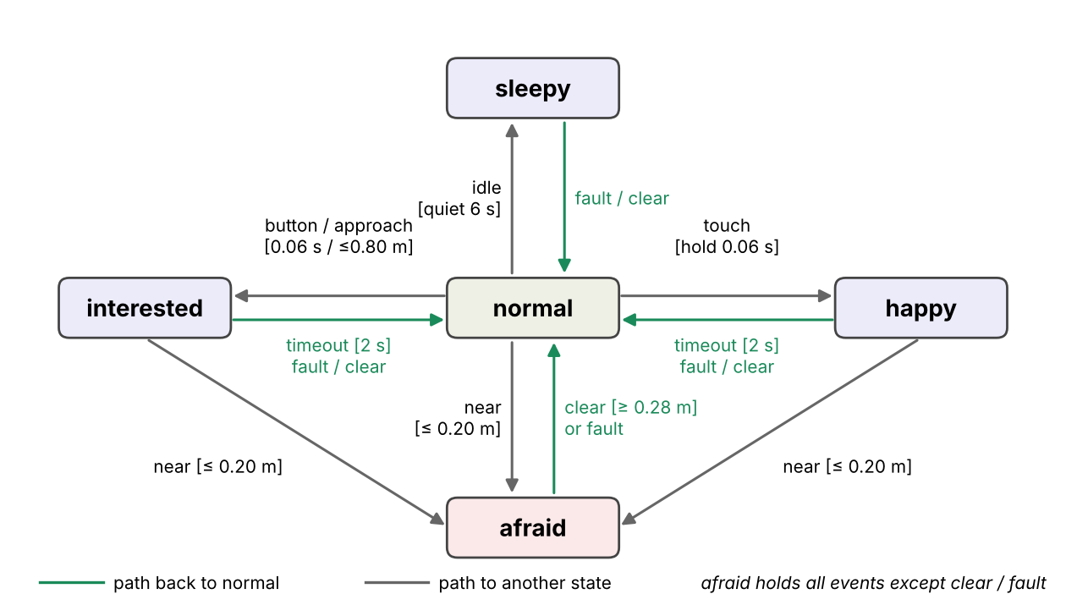
Guard: fault/clear กลับ normal จากทุก state · near → afraid จากทุก state · afraid ไม่รับ touch/button/approach/timeout/idle · timeout 2 s: interested/happy → normal · idle 6 s: normal → sleepy · priority: fault > near > clear > touch > button > approach > timeout > idle
State \ Event | fault | near | clear | touch | button | approach | timeout | idle
normal | normal | afraid | normal | happy | interested | interested | hold | sleepy
interested | normal | afraid | normal | happy | interested | interested | normal | hold
happy | normal | afraid | normal | happy | interested | interested | normal | hold
afraid | normal | afraid | normal | hold | hold | hold | hold | hold
sleepy | normal | afraid | normal | happy | interested | interested | hold | hold
4. Expression mapping
State | tilt [rad] | extend [rad] | nod [rad] | RGB
normal | 0 | 0 | 0 | 60, 90, 140
interested | 0.22 | 0.18 | 0.06 | 255, 180, 0
happy | 0.10 | 0.10 | 0.18 sin(2π·t) | 40, 220, 80
afraid | −0.22 | −0.22 | −0.16 | 230, 30, 30
sleepy | 0 | −0.15 | −0.20 | 50, 40, 100
button, approach → interested · touch → happy · near → afraid · clear/fault → normal · bounds: tilt ±0.35, extend ±0.25, nod ±0.30 rad
5. ผล C0/C1 (3 paired seeds)
Run | Both onset (/10) | ≤ 1 s | Primary missing (/7) | Sources ที่ไม่มี onset (ไม่แทนด้วย 0) | Max latency [s] | Transitions
C0/41 | 7 | 7 | 0 | touch_conflict: discarded_priority · invalid_01, stale_01: no_state_change | 0.24 | 67
C1/41 | 7 | 7 | 0 | touch_conflict: policy_held · invalid_01, stale_01: no_state_change | 0.14 | 9
C0/42 | 6 | 6 | 1 | clear_01: filtered_not_recognized · touch_conflict: preempted_before_apply · invalid_01, stale_01: no_state_change | 0.18 | 72
C1/42 | 7 | 7 | 0 | touch_conflict: policy_held · invalid_01, stale_01: no_state_change | 0.14 | 10
C0/43 | 6 | 6 | 1 | touch_conflict: discarded_priority · clear_02, invalid_01, stale_01: no_state_change | 0.04 | 63
C1/43 | 7 | 7 | 0 | touch_conflict: policy_held · invalid_01, stale_01: no_state_change | 0.14 | 9
6. Latency (seed 41, หน่วย s)
ระดับ source นับ onset แรกสุดจากทุก candidate ที่มี input_id เดียวกัน ส่วนระดับ command อยู่ใน events_C*_r01.csv ทุก source ที่ responded ได้ motion = RGB = both เท่ากัน เพราะ command ที่ apply เปลี่ยนท่าและสีใน tick เดียวกัน N/A คือไม่มี onset ใหม่ ไม่ใช่ 0
Input | C0 | C1 | สถานะ C1
button_01 | 0.04 | 0.14 | responded
touch_01 | 0.04 | 0.10 | responded
approach_01 | 0.24 | 0.04 | responded
clear_01 | 0.04 | 0.04 | responded
touch_conflict | N/A | N/A | policy_held
near_01 | 0.04 | 0.04 | responded
clear_02 | 0.04 | 0.04 | responded
invalid_01 | N/A | N/A | no_state_change
stale_01 | N/A | N/A | no_state_change
button_02 | 0.04 | 0.10 | responded
ตรวจหนึ่ง event (button_02, C1): source 18.00 → recognized 18.06 (debounce 0.06) → decision/queued 18.06 → actual apply 18.10 (scheduler 0.04) → motion = RGB onset 18.10 คำนวณเอง 18.10 − 18.00 = 0.10 s ตรงกับ both_latency_s ใน CSV
ตัวอย่างความต่างสองระดับ: C0/41 approach_01 มี 16 candidates และ candidate แรกถูกแทนที่ก่อน apply แต่ระดับ source ยังมี onset ที่ 0.24 s จึงไม่นับว่า missing
7. Negative result และข้อจำกัด
- C0 พลาด clear_01 ใน seed 42 (filtered_not_recognized) และ clear_02 ใน seed 43 (no_state_change) จึงขาดการกลับ normal ตาม expected
- C1 แลกความเสถียรกับ latency ที่สูงขึ้นใน input ที่ต้อง debounce (button_01 0.14 s เทียบกับ C0 0.04 s) แต่ยังต่ำกว่า 1 s
- Replay C1 seed 41 ได้ raw_C1_r01.csv และ events_C1_r01.csv เหมือนต้นฉบับทุก byte (seed ใน replay เป็น N/A ตาม README)
- ผลเป็น proposed course model และ synthetic replications 3 seeds (ไม่ใช่ trial อิสระ) เป็น simulated command onset ไม่มีการเรียนรู้ ห้ามอ้างเป็น physical latency
- แผนสอบเทียบ hardware: ใช้ clock เดียวกันบันทึก input; วัด motion ด้วยกล้องความเร็วสูงหรือ encoder และ RGB ด้วย photodiode แยกกัน; รายงาน motion, RGB, both พร้อม resolution และ uncertainty
ไฟล์แนบ: student_policy.py, trace_C0_r01.svg, trace_C1_r01.svg, config, raw, events, metrics และ manifest ของทุก condition

